Contents
Spring Semester Updates & Exciting Additions
The Lucky Duck Race
2025-2026 Important Dates

Spring Semester Updates & Exciting Additions

Starting this week, Gus Bus programs are officially back in motion, and we’re thrilled to kick off the spring semester with renewed energy. Our buses are back out in the community, our classrooms are buzzing with activity, and our team is excited to reconnect with families across the area. Spring is off to a lively start, with plenty happening across our programs. We’re continuing our Adult English classes in partnership with Skyline Literacy, keeping our Neighborhood Bus Stops, afterschool programs, and in-home tutoring running strong, and gearing up for a fresh lineup of Family Engagement events.
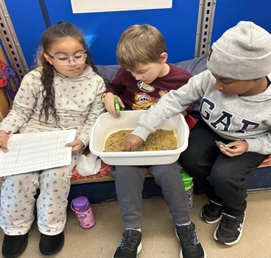
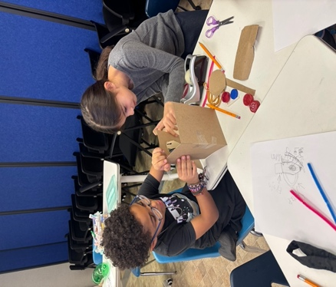
We’re also happy to announce two brand-new Bus Stops joining our schedule this spring. On Tuesdays, we’ve added a new afterschool Bus Stop at Smithland Elementary, expanding our reach to even more students. In addition, students in the College Station area can now visit our new Stone Spring Elementary Neighborhood Bus Stop! The Gus Bus is gearing up for an exciting spring—and we can’t wait to share it with you.

The Lucky Duck Race
The Gus Bus is excited to partner with Massanutten WaterPark once again for our annual Lucky Duck Race fundraiser! This year, the public can purchase ducks in groups of 1, 3, or 5 — and each purchase includes access to discounted WaterPark tickets for the weekend of March 20–22. Every duck you buy earns you a chance to win a prize for finishing 1st, 2nd, or 3rd in the final race, which will be streamed live on our Facebook page on Sunday evening of the race weekend. First place will receive a $500 cash prize, second place will receive a $250 cash prize, and third place will win a 3-day/2-night condo stay at Massanutten Resort with WaterPark tickets for four. Hundreds of ducks will float down the Lazy River, racing toward the finish line, and we’ll contact the three lucky winners after the event. This fundraiser plays an important role in supporting our programs each year, and we are incredibly grateful for the continued generosity of our community partners and the public who make it possible.

2025-2026 Important Dates
February 24 - Know Your Rights Family Night
March 20-22 - Gus Bus Lucky Duck Race 2026


March 24 - Family Night with Morrison Bruce Center

Contents
Actualizaciones del semester primavera y nuevas incorporaciones
La carrera de Lucky Duck
2025-2026 Fechas Importantes

Actualizaciones del semestre de primavera y nuevas incorporaciones

A partir de esta semana, los programas de Gus Bus están oficialmente de nuevo en movimiento, y estamos encantados de comenzar el semestre de primavera con energía renovada. Nuestros autobuses están de vuelta en la comunidad, nuestras aulas están llenas de actividad, y nuestro equipo está emocionado de volver a conectarse con las familias de toda la zona. La primavera tiene un comienzo animado, con muchas cosas sucediendo en nuestros programas. Continuamos nuestras clases de inglés para adultos en asociación con Skyline Literacy, manteniendo nuestras paradas de autobús del vecindario, programas después de clases y tutorías en casa funcionando con fuerza, y preparándonos para una nueva línea de eventos de participación familiar.
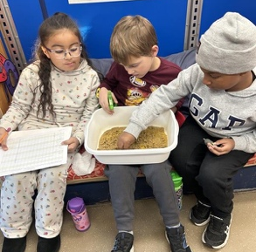
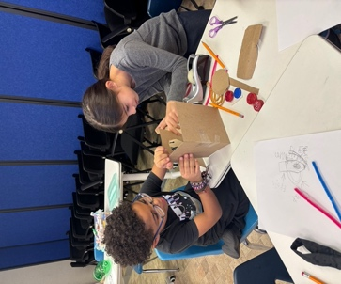
También nos complace anunciar que dos nuevas paradas de autobús se unirán a nuestro programa esta primavera. Los martes, hemos agregado una nueva parada de autobús después de clases en la escuela primaria Smithland, ampliando nuestro alcance a aún más estudiantes. ¡Además, los estudiantes en el área de College Station ahora pueden visitar nuestra nueva parada de autobús del vecindario de Stone Spring Elementary! El Gus Bus se está preparando para una primavera emocionante, y no podemos esperar para compartirlo con ustedes.

La carrera de Lucky Duck

El Gus Bus está emocionado de asociarse con Massanutten Waterpark una vez más para nuestra recaudación de fondos anual Lucky Duck Race! Este año, el público puede comprar patos en grupos de 1, 3 o 5, y cada compra incluye acceso a boletos con descuento para el parque acuático para el fin de semana del 20 al 22 de marzo. Cada pato que compres te dará la oportunidad de ganar un premio por terminar 1er, 2do o 3er en la carrera final, que se transmitirá en vivo en nuestra página de Facebook el domingo por la noche del fin de semana de la carrera. El primer lugar recibirá un premio en efectivo de $500, el segundo lugar recibirá un premio en efectivo de $250 y el tercer lugar ganará una estancia de 3 días/2 noches en el Massanutten Resort con entradas para cuatro en Waterpark. Cientos de patos flotarán por el Lazy River, corriendo hacia la línea de meta, y nos pondremos en contacto con los tres afortunados ganadores después del evento. Esta recaudación de fondos juega un papel importante en el apoyo a nuestros programas cada año, y estamos increíblemente agradecidos por la generosidad continua de nuestros socios comunitarios y el público que lo hacen posible.

2025-2026 Fechas importantes
24 de febrero – Conoce tus derechos noche de familiar
22 de marzo - Gus Bus Lucky Duck Race 2026
24 de marzo – Noche de familiar con Morrison Bruce Center

